随着3G的普及，越来越多的人使用手机上网。
移动设备正超过桌面设备，成为访问互联网的最常见终端。于是，网页设计师不得不面对一个难题：如何才能在不同大小的设备上呈现同样的网页？
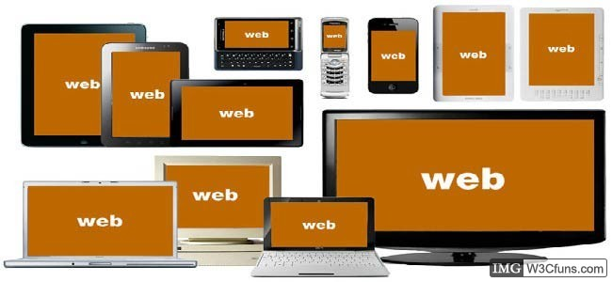
手机的屏幕比较小，宽度通常在600像素以下；PC的屏幕宽度，一般都在1000像素以上（目前主流宽度是1366×768），有的还达到了2000像素。同样的内容，要在大小迥异的屏幕上，都呈现出满意的效果，并不是一件容易的事。
很多网站的解决方法，是为不同的设备提供不同的网页，比如专门提供一个mobile版本，或者iPhone / iPad版本。这样做固然保证了效果，但是比较麻烦，同时要维护好几个版本，而且如果一个网站有多个portal（入口），会大大增加架构设计的复杂度。
于是，很早就有人设想，能不能”一次设计，普遍适用”，让同一张网页自动适应不同大小的屏幕，根据屏幕宽度，自动调整布局（layout）？
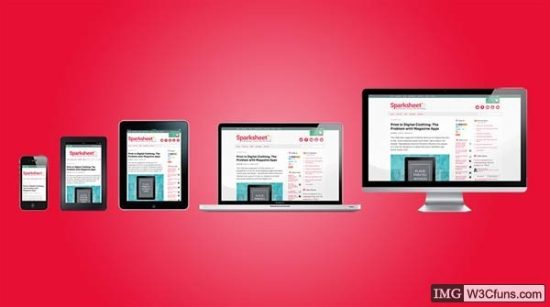
一、”自适应网页设计”的概念
2010年，Ethan Marcotte提出了“自适应网页设计”（Responsive Web Design）这个名词，指可以自动识别屏幕宽度、并做出相应调整的网页设计。
他制作了一个范例，里面是《福尔摩斯历险记》六个主人公的头像。如果屏幕宽度大于1300像素，则6张图片并排在一行。
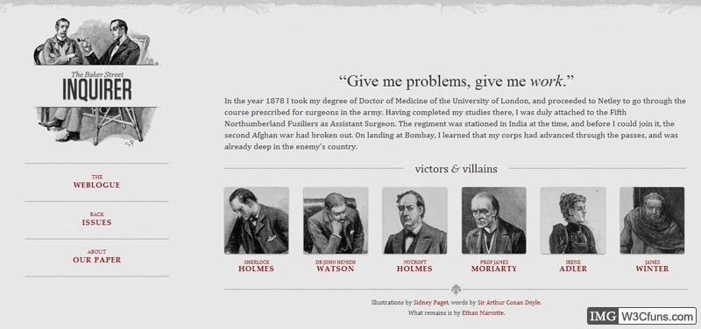
如果屏幕宽度在600像素到1300像素之间，则6张图片分成两行。
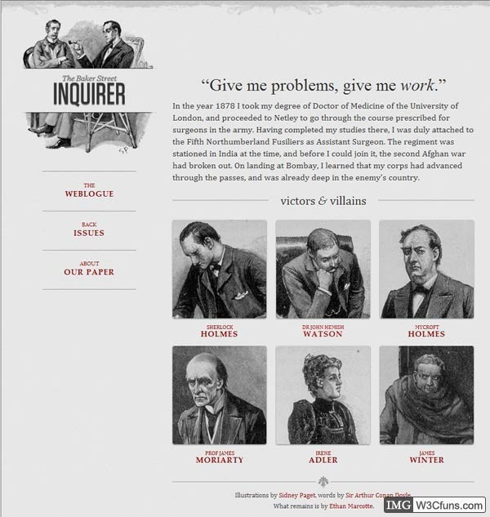
如果屏幕宽度在400像素到600像素之间，则导航栏移到网页头部。
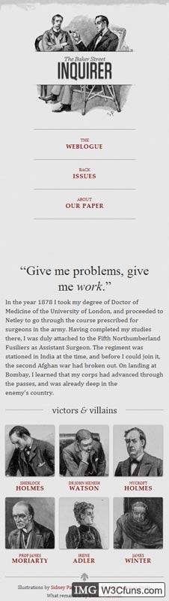
如果屏幕宽度在400像素以下，则6张图片分成三行。

mediaqueri.es上面有更多这样的例子。
这里还有一个测试小工具，可以在一张网页上，同时显示不同分辨率屏幕的测试效果，我推荐安装。
二、允许网页宽度自动调整
“自适应网页设计”到底是怎么做到的？其实并不难。
首先，在网页代码的头部，加入一行viewport元标签。
- <meta name="viewport" content="width=device-width, initial-scale=1" />

复制代码
viewport是网页默认的宽度和高度，上面这行代码的意思是，网页宽度默认等于屏幕宽度（width=device-width），原始缩放比例（initial-scale=1）为1.0，即网页初始大小占屏幕面积的100%。
所有主流浏览器都支持这个设置，包括IE9。对于那些老式浏览器（主要是IE6、7、8），需要使用css3-mediaqueries.js。
- <!--[if lt IE 9]>
- <script src="http://css3-mediaqueries-js.googlecode.com/svn/trunk/css3-mediaqueries.js"></script>
- <![endif]-->

复制代码
三、不使用绝对宽度
由于网页会根据屏幕宽度调整布局，所以不能使用绝对宽度的布局，也不能使用具有绝对宽度的元素。这一条非常重要。
具体说，CSS代码不能指定像素宽度：
- width:xxx px;

复制代码
只能指定百分比宽度：
- width: xx%;

复制代码
或者
- width:auto;

复制代码
四、相对大小的字体
字体也不能使用绝对大小（px），而只能使用相对大小（em）。
- body {
- font: normal 100% Helvetica, Arial, sans-serif;
- }

复制代码
上面的代码指定，字体大小是页面默认大小的100%，即16像素。
- h1 {
- font-size: 1.5em;
- }

复制代码
然后，h1的大小是默认大小的1.5倍，即24像素（24/16=1.5）。
- small {
- font-size: 0.875em;
- }

复制代码
small元素的大小是默认大小的0.875倍，即14像素（14/16=0.875）。
五、流动布局（fluid grid）
“流动布局”的含义是，各个区块的位置都是浮动的，不是固定不变的。
- .main {
- float: right;
- width: 70%;
- }
- .leftBar {
- float: left;
- width: 25%;
- }

复制代码
float的好处是，如果宽度太小，放不下两个元素，后面的元素会自动滚动到前面元素的下方，不会在水平方向overflow（溢出），避免了水平滚动条的出现。
另外，绝对定位（position: absolute）的使用，也要非常小心。
六、选择加载CSS
“自适应网页设计”的核心，就是CSS3引入的Media Query模块。
它的意思就是，自动探测屏幕宽度，然后加载相应的CSS文件。
- <link rel="stylesheet" type="text/css"
- media="screen and (max-device-width: 400px)"
- href="tinyScreen.css" />

复制代码
上面的代码意思是，如果屏幕宽度小于400像素（max-device-width: 400px），就加载tinyScreen.css文件。
- <link rel="stylesheet" type="text/css"
- media="screen and (min-width: 400px) and (max-device-width: 600px)"
- href="smallScreen.css" />

复制代码
如果屏幕宽度在400像素到600像素之间，则加载smallScreen.css文件。
- @import url("tinyScreen.css") screen and (max-device-width: 400px);

复制代码
除了用html标签加载CSS文件，还可以在现有CSS文件中加载。
七、CSS的@media规则
同一个CSS文件中，也可以根据不同的屏幕分辨率，选择应用不同的CSS规则。
- @media screen and (max-device-width: 400px) {
- .column {
- float: none;
- width:auto;
- }
- #sidebar {
- display:none;
- }
- }

复制代码
上面的代码意思是，如果屏幕宽度小于400像素，则column块取消浮动（float:none）、宽度自动调节（width:auto），sidebar块不显示（display:none）。
八、图片的自适应（fluid image）
除了布局和文本，”自适应网页设计”还必须实现图片的自动缩放。
这只要一行CSS代码：
- img { max-width: 100%;}

复制代码
这行代码对于大多数嵌入网页的视频也有效，所以可以写成：
- img, object { max-width: 100%;}

复制代码
老版本的IE不支持max-width，所以只好写成：
- img { width: 100%; }

复制代码
此外，windows平台缩放图片时，可能出现图像失真现象。这时，可以尝试使用IE的专有命令：
- img { -ms-interpolation-mode: bicubic; }

复制代码
或者，Ethan Marcotte的imgSizer.js。
- addLoadEvent(function() {
- var imgs = document.getElementById("content").getElementsByTagName("img");
- imgSizer.collate(imgs);
- });

复制代码
不过，有条件的话，最好还是根据不同大小的屏幕，加载不同分辨率的图片。有很多方法可以做到这一条，服务器端和客户端都可以实现。

